

**A/B-тестирование**

# На этом уроке:

1. Разберём, что такое продуктовые гипотезы и зачем они нужны.
2. Рассмотрим структуру хорошей гипотезы.
3. Увидим, какие подходы к поиску и генерации гипотез существуют.
4. Узнаете, зачем и как выбирать наиболее ценные для вашего продукта гипотезы.
5. Рассмотрим какие виды экспериментов существуют
6. Обсудим как понять можно ли и нужно ли вам проводить А/Б-тест
7. Посмотрим, как выглядит процесс A/B тестирования
8. Познакомимся с кратким описанием Google Optimize и первыми шагами в нем.

**Оглавление**

* A/B тестирование
* A/B/N.. Тестирование
* Ухудшающие эксперименты
* Область применимости А/B тестов
* Процесс A/B тестирования
* Краткое описание Google Optimize

**Какие виды экспериментов существуют**

Среди самых распространенных классических методологий в продуктовом мире можно выделить 4 вида экспериментов.

* A/B тесты
* A/A тесты
* A/B/../N (MVT) тесты
* Ухудшающие эксперименты

## A/B тестирование

## 

Между собой сравниваются два варианта (контроль и тест) чтобы определить какой из вариантов эффективнее.

* Юзеры делятся случайным образом на две группы и берутся из одной генеральной совокупности.
* Внешние условия должны одинаково влиять на обе группы.

Между группами должно получаться единственное различие - то изменение, которое мы тестируем.

При правильном дизайне - позволяет нам делать выводы о наличии причинно - следственной связи между внедрением новых изменений в продукте и изменением метрик.

Применяется для проверки гипотез и является одним из наиболее честных способов провалидировать продуктовые гипотезы.

## [A/A тестирование](https://www.optimizely.com/optimization-glossary/aa-testing/)

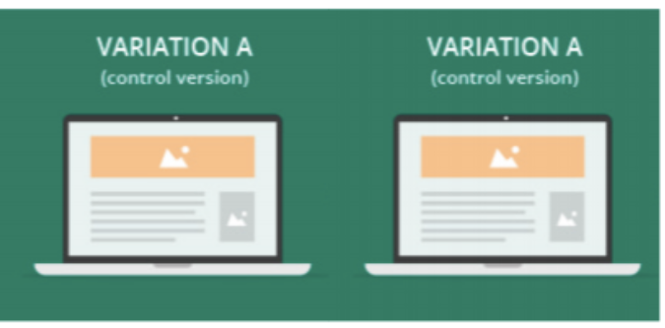

*Для чего нужно?*

Главная цель А/А-теста — показать, можно ли доверять результатам эксперимента, который будет запущен в тех же условиях, но уже с разными вариантами страницы. Принцип похож на A/B

* Юзеры делятся случайным образом на две группы
* Внешние условия должны одинаково влиять на обе группы

Но при этом продуктовых отличий между группами нет. Люди видят одинаковые версии продукта.

Это позволяет отловить баги в системе сплитования юзеров - поскольку если между группами будет значимое различие в метриках - оно может объясняться плохим качеством сплит-системы (отличиями в юзерах), а не продуктовым изменением.

## Пример

Это лендинг, который тестировала команда Copyhackers в ноябре 2012 года:



Через 6 дней система тестирования отметила «победивший» вариант при уровне достоверности 95%. Ради точности эксперимент продлили на день – и достигли 99,6% точности:

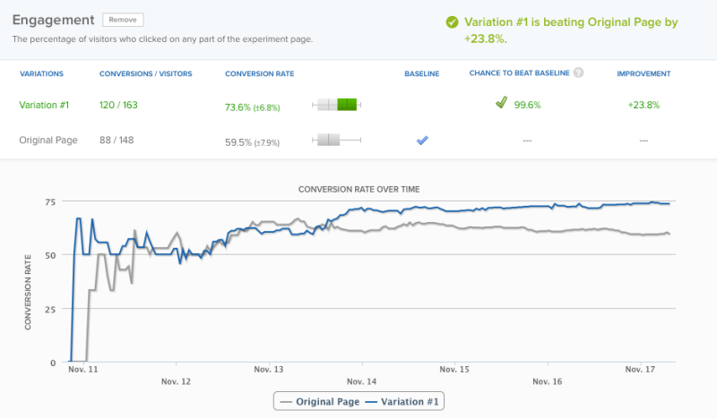

Страница на 24% эффективнее, чем точно такая же? Результат ложноположительный. Еще через 3 дня различия исчезли:

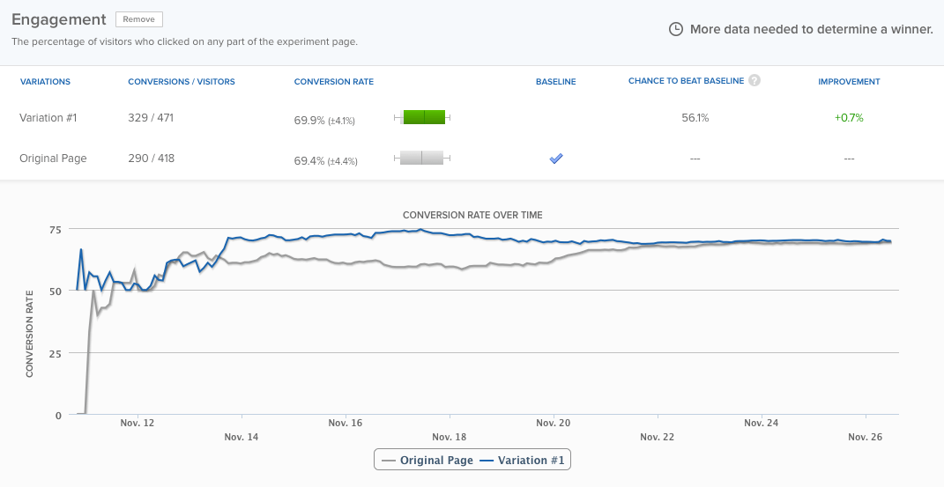

Вывод: тест слишком рано вычислил победителя.

## [A/B/N.. Тестирование](https://www.optimizely.com/optimization-glossary/abn-testing/)

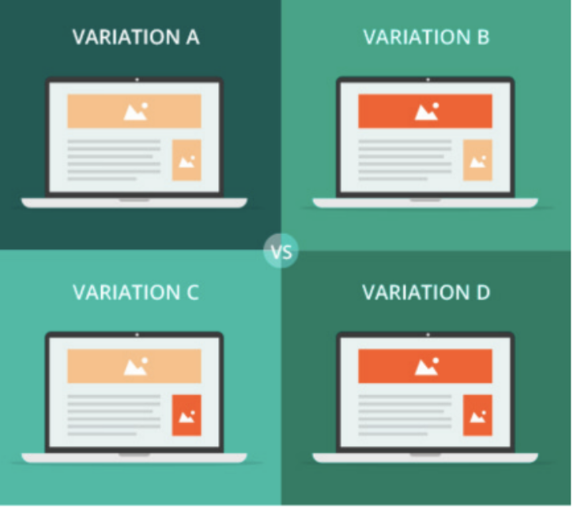

Между собой сравниваются более двух вариантов (первая/вторая/n группа...) чтобы определить какой из вариантов эффективнее.

То же самое что и A/B только сравнивается от 2 - можно протестировать много вариантов за схожий промежуток времени.

За преимущества проверки большего числа вариантов придется заплатить объемом трафика и в некоторых случаях точностью тестов.

Этот вид тестирования сопряжен с проблемой [множественной проверки гипотез](https://habr.com/ru/company/yandex/blog/476826/) - поговорим о ней на следующих занятиях.



Пасхалочка от Мариссы Майер.

## Ухудшающие эксперименты



**Ухудшающий эксперимент** — это дешевый и довольно простой способ проверять гипотезы с помощью ухудшения кусков продукта. Сразу может возникнуть вопрос - а зачем это делать? Мы же собираемся улучшать продукт и растить его метрики, а не портить его. Все верно! Суть данного подхода состоит в том, чтобы завалидировать существование зависимостей метрик от определенных параметров продукта для дальнейшей генерации идей и гипотез. Найти способ как гарантированно ухудшить продукт довольно легко, а вот гарантированно его улучшить, к сожалению, нет - ведь иначе команды бы уже давно знали, что им делать.

Таким образом, ухудшая кусок продукта можно быстро посмотреть, а есть ли зависимость в принципе: например, влияет ли замедление сайта/приложения на ключевые метрики или нет.

Если реакция метрик есть, значит команде продукта стоит обратить внимание на целесообразность инвестиций своего времени в работу со скоростью сайта/приложения. Если нет, тестировать другие гипотезы. Довольно подробно на русском метод описан в [статье](https://gopractice.ru/ab-test/). Ограничением для данного подхода может являться, например консервативность руководства, людям необходимо правильно донести его суть.

# Область применимости А/B тестов



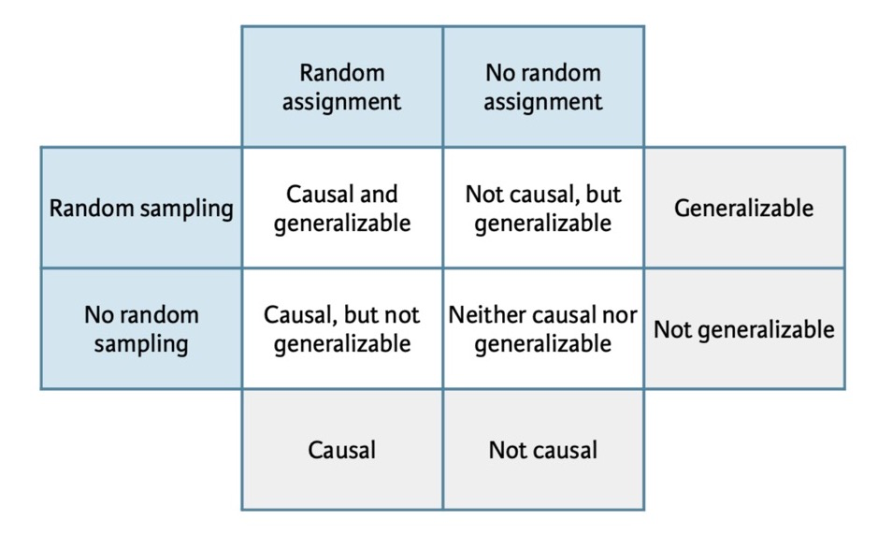

У данного инструмента есть множество плюсов - например, при правильном проведении мы можем переносить выводы с выборки на генеральную совокупность, а также проверять наличие причинно-следственной связи между выкаткой новой фичи и изменением метрик продукта. Однако, за плюсы АБ-тестов необходимо платить: объемом трафика, затратами на разработку и временем. Перед тем, как выбрать этот инструмент для проверки гипотезы нужно проверить себя по следующим пунктам:

**В вашем продукте уже достаточно трафика**, чтобы собрать необходимое количество наблюдений для принятия решений.

Молодым продуктам, которые запустились только недавно и еще не имеют большого количества юзеров, B2B продуктам - увы, этот инструмент не подойдет. Вам лучше использовать качественные методы исследования. Про расчет необходимой выборки и длительности теста - будем говорить на следующих занятиях.

**Ожидаемый эффект от вашего изменения очень маленький/затраты на проведение теста не окупают потенциальный эффект.**

Чем слабее фича влияет на продукт и ваших пользователей, чем ниже ожидаемый эффект, тем больше нам нужно данных для того, чтобы это влияние зафиксировать. Перед тем как пытаться валидировать c помощью а/б теста незначительные для пользователя изменения - лучше хорошо подумать. На разработку и запуск изменения может быть потрачено много времени, человекочасов, трафика и денег. Эффект может не окупить всех затрат. Если вы не Google, Facebook и т.п., которые на своем гигантском трафике могут завалидировать даже самые микроскопические изменения метрик (например, от покраски кнопок в другой цвет:)) - лучше выбирать для данного вида тестирования только действительно сильные гипотезы. Ведь пока вы тратите время на проверку маленьких изменений - у вас могут валяться и ждать своей очереди действительно важные изменения.

[Видео для поднятия настроения](https://www.youtube.com/watch?v=UTPcFZCdSD4&feature=youtu.be) :)

**У вас есть инфраструктура/компетенции в команде для проведения и оценки экспериментов.**

Многие команды неправильно проводят и оценивают эксперименты(несвоевременное время проведения теста, неправильные настройки для разных групп, тестирование нескольких гипотез одновременно). В результате раскатки 'успешных' фич их ключевые метрики могут стоять на месте или падать в результате действий команды.

Для каких изменений вы можете его применять?

**Направления для применения A/B тестов**

* Тестирование новых фич в приложениях и нового функционала на сайтах
* Эксперименты в оперейшнс
* Эксперименты с дизайном
* Тестирование алгоритмов
* Эксперименты с ценообразованием

# Процесс A/B тестирования

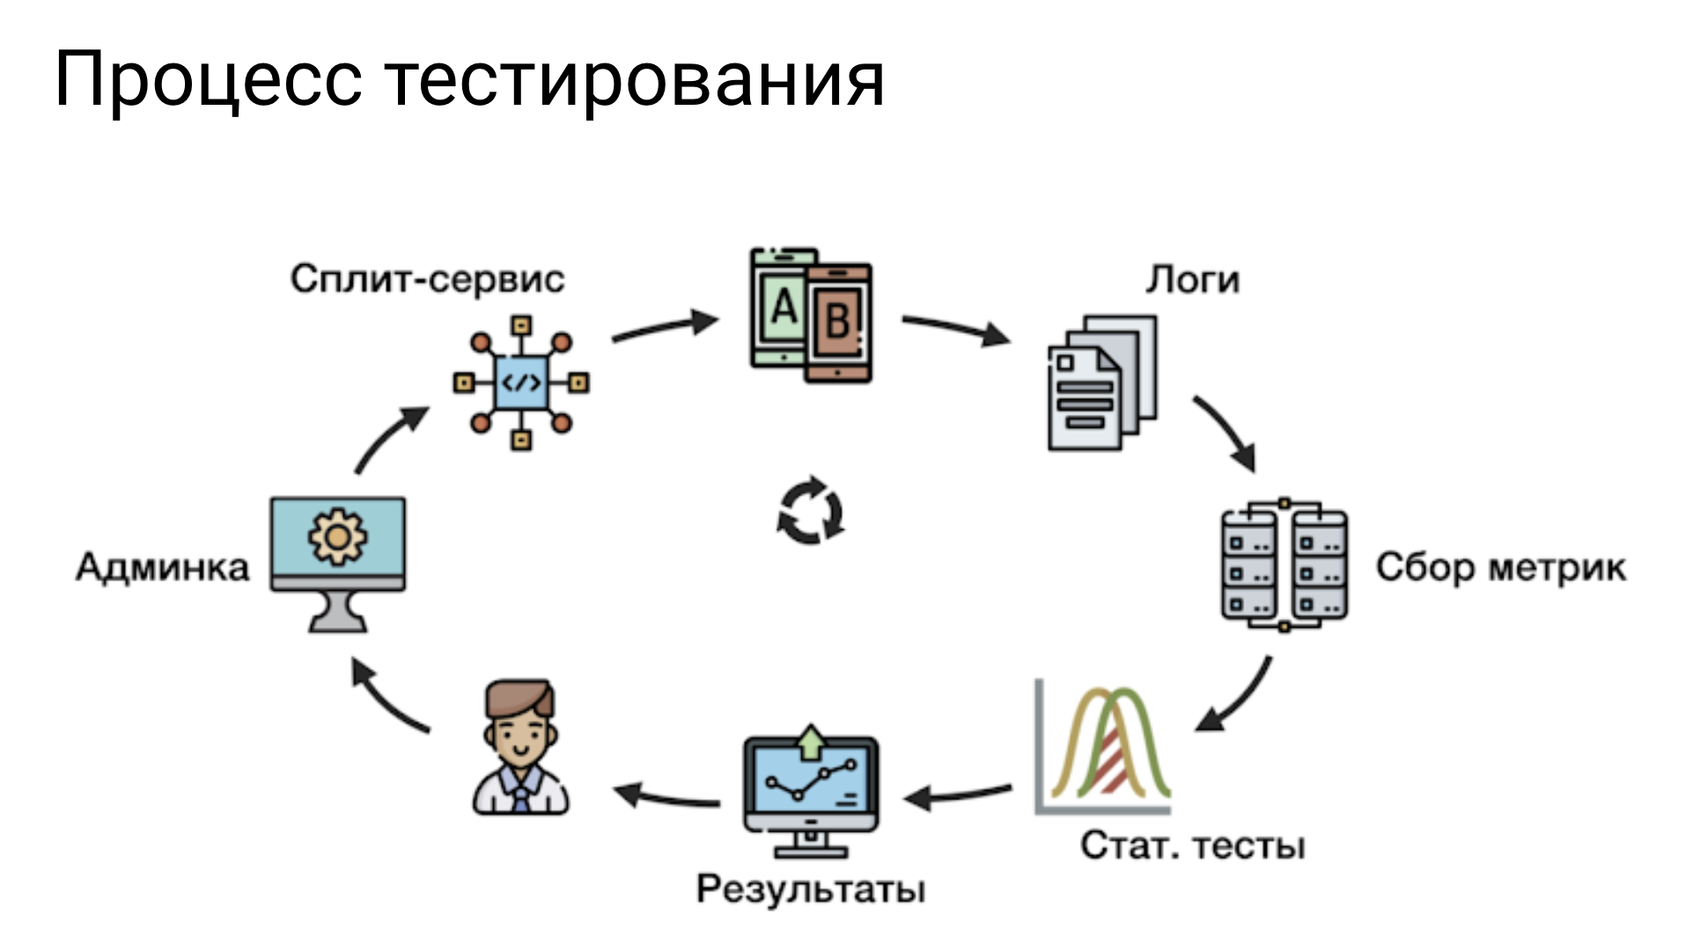

**Возможный процесс:**

**Весь процесс можно разбить на 4-5 этапов:**

**1) Планирование эксперимента**

-Определяем проблему(ы)/ цели и генерируем гипотезы, формируем бэклог

-Приоритезируем их

-Для самых перспективных - продумываем дизайн эксперимента

**2) Подготовка продуктовых изменений**

**3) Запуск теста**

* Запускаем тест, сплитуя юзеров
* Делаем мониторинги(дашборды)

**4) Анализ результатов теста**

**5) Принятие решений**

[Почитать интересную статью](https://gopractice.ru/how_to_increase_the_number_of_successful_experiments/)

# Краткое описание Google Optimize



Не у всех команд есть своя самописная инфраструктура для сплитования и сбора данных - поэтому на рынке существуют различные готовые инструменты для проведения экспериментов.

Например [Optimize и Optimizely](https://insightwhale.com/google-optimize-vs-optimizely-comparing-a-b-testing-tools/)

поговорим про Optimize от гугла

В чем его **плюсы**:

* Интеграция с экосистемой гугла (GA/GTM)
* Почти No-code инструмент (можно немного сэкономить на разработчиках )

**Нюансы:**

* Больше подходит для всяких UX тестов
* Под капотом байесовские методы статистики
* Есть платная и бесплатная версии

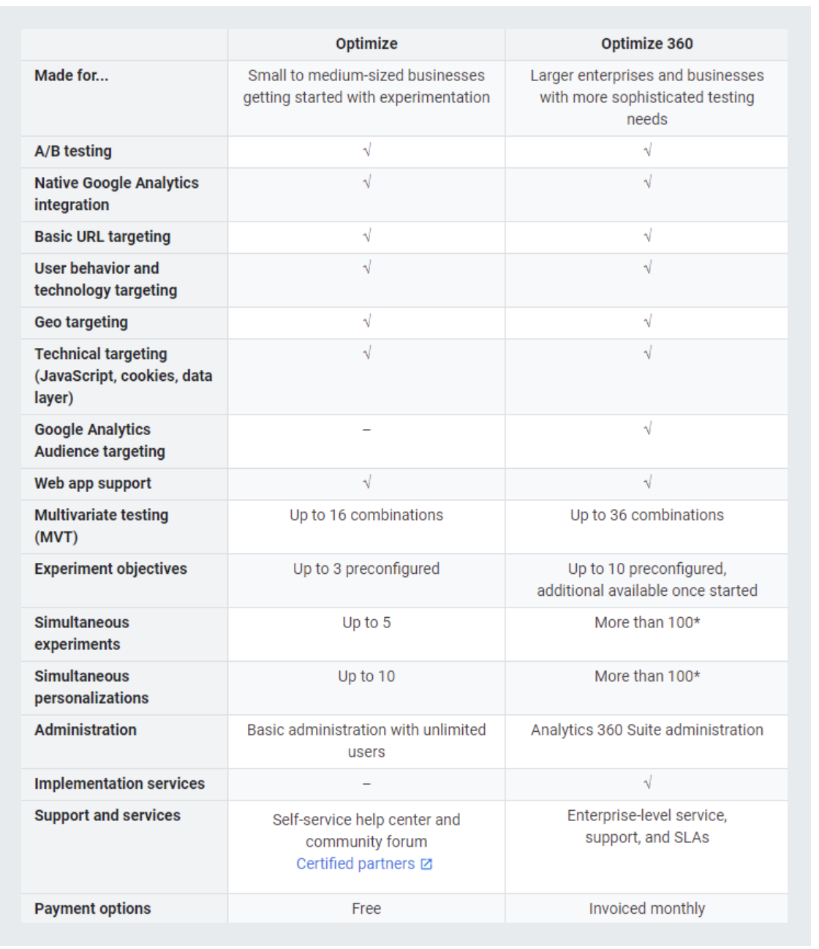

(Сравнение платной и бесплатной версий)

Для более детального ознакомления с ним можно почитать [статьи](https://cxl.com/blog/google-optimize/) 1 / [2](https://blog.click.ru/growthhacking/google-optimize-kak-testirovat-ux-sajta-bez-programmista/)

и [туториал](https://support.google.com/optimize/answer/9340015?hl=en)ы/ [курсы](https://www.udemy.com/course/learn-google-optimize-course/) .

**Первые шаги (step by step)**

1. Откройте страницу<https://optimize.google.com/>
2. Создайте аккаунт
3. Нажмите ‘Начать’ (cтраница ‘Создайте проект оптимизации’)
4. Укажите название и URL
5. Выберите проект оптимизации, который хотите создать
6. Создайте варианты сайта для тестирования
7. Внесите изменения
8. Настройте аудиторию
9. Установите связь с Google Analytics
10. Настройте цели
11. Проверьте связь страницы с Google Optimize

**На этом уроке мы:**

* Рассмотрели какие виды экспериментов существуют
* Обсудили как понять можно ли и нужно ли вам проводить А/Б-тест
* Посмотрели, как выглядит процесс A/B тестирования

**На следующем занятии мы:**

* поговорим о настройках а/б тестов в веб приложениях
* запустим и с нуля настроим а/б тест в Google Optimize

# Дополнительные материалы

1. [Структура гипотезы](https://help.optimizely.com/Ideate_and_Hypothesize/Design_an_effective_hypothesis).
2. [Как используют когнитивные искажения в бизнесе](https://vc.ru/marketing/154908-22-kognitivnyh-iskazheniya-i-kak-ih-ispolzovat-v-marketinge)
3. [Как Uber улучшает пользовательский опыт с помощью психологии](https://rb.ru/story/how-uber-uses-psychology/).
4. [Как построить непрерывный процесс growth hacking](https://vc.ru/marketing/96436-growth-hacking-kak-postroit-nepreryvnyy-process-po-vzlamyvaniyu-rosta).
5. [Обзорная статья по методам приоритизации](https://cxl.com/blog/better-way-prioritize-ab-tests/).
6. [Неплохая статья по ICE](https://skillsetter.io/blog/how-to-prioritize-hypothesis).
7. [ICE/RICE](https://habr.com/ru/company/hygger/blog/422131/).
8. [Довольно подробно про уверенность в идее](https://itamargilad.com/the-tool-that-will-help-you-choose-better-product-ideas/).
9. [Yet another article](https://geekbrains.ru/posts/tasks_scoring).
10. «Принцип пирамиды», Барбара Минто.
11. [Неплохой вводный туториал по A/B тестам](https://cxl.com/blog/ab-testing-guide/)
12. [Ухудшающие эксперименты](https://gopractice.ru/ab-test/)
13. [Интересная статья про то как Flo повысили долю успешных экспериментов](https://gopractice.ru/how_to_increase_the_number_of_successful_experiments/)
14. [Статья для общего развития про проблему множественной проверки гипотез](https://habr.com/ru/company/yandex/blog/476826/)
15. [Сравнение нескольких готовых инструментов для A/Б тестирования](https://insightwhale.com/google-optimize-vs-optimizely-comparing-a-b-testing-tools/)
16. [Курс по Google Optimize](https://www.udemy.com/course/learn-google-optimize-course/)
17. [Туториал по Google Optimize](https://support.google.com/optimize/answer/9340015?hl=en)
18. [Статья мини-гайд по Google Optimize](https://blog.click.ru/growthhacking/google-optimize-kak-testirovat-ux-sajta-bez-programmist)
19. [Google Optimize Beginner’s Guide](https://cxl.com/blog/google-optimize/)
20. Замечательная книга по A/B тестам [Trustworthy Online Controlled Experiments: A Practical Guide to A/B Testing](https://www.cambridge.org/core/books/trustworthy-online-controlled-experiments/D97B26382EB0EB2DC2019A7A7B518F59)

# Используемые источники

1. [Структура гипотезы](https://help.optimizely.com/Ideate_and_Hypothesize/Design_an_effective_hypothesis).
2. [Как используют когнитивные искажения в бизнесе](https://vc.ru/marketing/154908-22-kognitivnyh-iskazheniya-i-kak-ih-ispolzovat-v-marketinge)
3. [Как Uber улучшает пользовательский опыт с помощью психологии](https://rb.ru/story/how-uber-uses-psychology/).
4. [Как построить непрерывный процесс growth hacking](https://vc.ru/marketing/96436-growth-hacking-kak-postroit-nepreryvnyy-process-po-vzlamyvaniyu-rosta).
5. [Обзорная статья по методам приоритизации](https://cxl.com/blog/better-way-prioritize-ab-tests/).
6. [Неплохая статья по ICE](https://skillsetter.io/blog/how-to-prioritize-hypothesis).
7. [ICE/RICE](https://habr.com/ru/company/hygger/blog/422131/).
8. [Довольно подробно про уверенность в идее](https://itamargilad.com/the-tool-that-will-help-you-choose-better-product-ideas/).
9. [Yet another article](https://geekbrains.ru/posts/tasks_scoring).
10. «Принцип пирамиды», Барбара Минто.
11. [Неплохой вводный туториал по A/B тестам](https://cxl.com/blog/ab-testing-guide/)
12. [Ухудшающие эксперименты](https://gopractice.ru/ab-test/)
13. [Интересная статья про то как Flo повысили долю успешных экспериментов](https://gopractice.ru/how_to_increase_the_number_of_successful_experiments/)
14. [Статья для общего развития про проблему множественной проверки гипотез](https://habr.com/ru/company/yandex/blog/476826/)
15. [Сравнение нескольких готовых инструментов для A/Б тестирования](https://insightwhale.com/google-optimize-vs-optimizely-comparing-a-b-testing-tools/)
16. [Курс по Google Optimize](https://www.udemy.com/course/learn-google-optimize-course/)
17. [Туториал по Google Optimize](https://support.google.com/optimize/answer/9340015?hl=en)
18. [Статья мини-гайд по Google Optimize](https://blog.click.ru/growthhacking/google-optimize-kak-testirovat-ux-sajta-bez-programmist)
19. [Google Optimize Beginner’s Guide](https://cxl.com/blog/google-optimize/)
20. Замечательная книга по A/B тестам [Trustworthy Online Controlled Experiments: A Practical Guide to A/B Testing](https://www.cambridge.org/core/books/trustworthy-online-controlled-experiments/D97B26382EB0EB2DC2019A7A7B518F59)